旅游与城市管理学院召开第二十一届学生代表大会
2021年9月27日下午，旅游与城市管理学院在江西财经大学麦庐园校区大学生活动中心D108会议室召开本学院第21次学生代表大会，出席会议的有旅游与城市管理学院党委书记魏清华，院学工办主任张雅娟，辅导员熊平安。全体学生代表参与会议，会议由郝浥渟主持，大会应到代表62人，实到会代表59人，符合开会要求。
会议主要议程有：
一、宣布大会开始，全体起立，奏（唱）国歌；
二、听取第12届学生委员会工作报告；
三、大会选举；
1、通过大会选举办法；
2、通过监票人名单；
（一）选举学生委员会委员；
1、清点、报告到会代表人数；
3、介绍候选人预备人选情况（或候选人作自我介绍）；
4、通过委员会候选人预备人选名单；
6、选举新一届委员会；
7、监票人宣布选举计票结果；
8、宣布选举结果。
（二）选举常任代表委员会委员、主任；
1、清点、报告到会代表人数；
3、介绍候选人预备人选情况（或候选人作自我介绍）；
4、通过委员会候选人预备人选名单；
6、选举新一届委员会、主任；
7、监票人宣布选举计票结果；
8、宣布选举结果。
（三）选举主席团成员；
1、清点、报告到会代表人数；
3、介绍候选人预备人选情况（或候选人作自我介绍）；
4、通过主席团候选人预备人选名单；
6、选举新一届主席团成员；
7、监票人宣布选举计票结果；
8、宣布选举结果。
（四）选举出席学校第21次学生代表大会代表；
1、清点、报告到会代表人数；
3、介绍候选人预备人选情况；
4、通过委员会候选人预备人选名单；
6、选举出席学校第21次学生代表大会代表；
7、监票人宣布选举计票结果；
8、宣布选举结果。
四、学生代表宣读倡议书；
五、领导讲话
六、奏（唱）团歌。

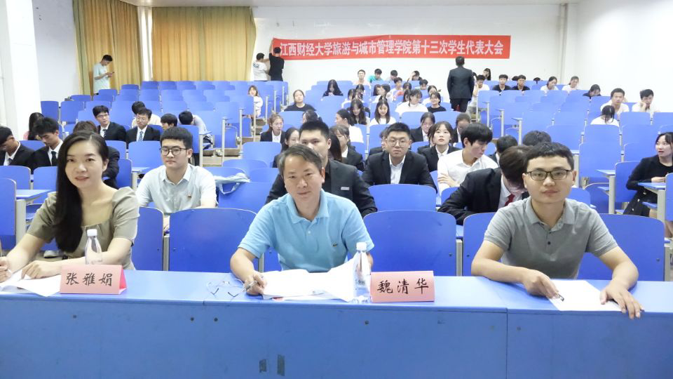
宣传报道链接：https://mp.weixin.qq.com/s?__biz=MzA3NzAzNzI3MQ==&mid=2655282454&idx=1&sn=c92a44c5024fd85d0f29d9536497da6d&chksm=84e8eeaeb39f67b84ba8bed6c2906556f63e5b7f7c319663bb31ce0181bdc8fabc0317530fc0&mpshare=1&scene=23&srcid=1029HEd1SIpO9KPxkAqnVoju&sharer_sharetime=1635478703937&sharer_shareid=04e8a71117d67c59676513f41a350eda#rd

